Poniedziałek,11.05.20

Witam!

Dziś chciałabym przekazać kilka, mam nadzieję przydatnych wskazówek dla Rodziców, czyli ….

Jak motywować dziecko do zdalnej nauki?

Za nami kolejny tydzień zdalnego nauczania … Spróbujmy spojrzeć na ten czas, jako okazję do wzmacniania samodzielności dzieci (młodszych i starszych) i ich motywacji do nauki.
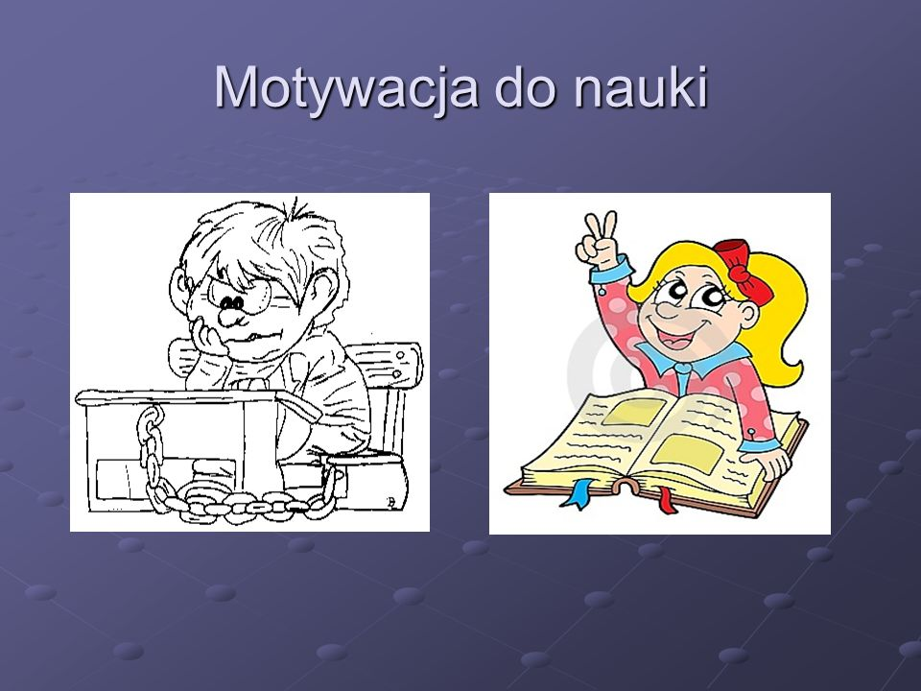
Co możemy zrobić, żeby dzieciom „chciało się chcieć” uczyć?

- Zadbajmy o potrzeby dziecka.
Czasami to, co wydaje się nam brakiem motywacji do nauki, wynika z braku zaspokojenia potrzeb dziecka: m.in. potrzeby ruchu, odpoczynku czy potrzeby bezpieczeństwa. Na potrzebę bezpieczeństwa powinniśmy teraz zwrócić szczególną uwagę, zwłaszcza, że w ostatnim czasie i nasze (dorosłych) poczucie bezpieczeństwa mogło zostać naruszone. Dzieci obserwują nas i to, jak my radzimy sobie ze szczególną sytuacją, w jakiej się znaleźliśmy: zachowujmy spokój i bądźmy przykładem odpowiedzialnego zachowania. Rozmawiajmy o tym, że i my, dorośli, przeżywamy trudne emocje, ale znamy sposoby, żeby sobie z nimi radzić.
Obecny czas, który uczniowie spędzają w domach, powinien być przeznaczony nie tylko na naukę, ale i rozwijanie (może odkrywanie?) pasji dziecka i wzmacnianie relacji z bliskimi.
- Utrzymujmy jasny, stabilny harmonogram dnia (w miarę możliwości niezmienny).
Pomimo, że uczniowie (fizycznie) nie przychodzą do szkoły, warto utrzymywać harmonogram, który obowiązywał dzieci wcześniej. Dobra organizacja czasu nauki pomaga zmobilizować się do pracy. Ponadto utrzymanie codziennej rutyny wpływa pozytywnie na poczucie bezpieczeństwa dzieci. Nie rezygnujmy z naszych codziennych regularnych czynności i zwyczajów: nam, dorosłym również pomoże to w zachowaniu porządku i celów w życiu.
Pomagajmy dzieciom planować czas: w planie dnia uwzględnijmy czas na naukę (indywidualną pracę ucznia z materiałami wskazanymi przez nauczyciela, zajęcia na platformie e-learningowej, pracę domową, czytanie książek), aktywność fizyczną (np. ćwiczenia sugerowane przez nauczycieli wychowania fizycznego), obowiązki domowe oraz rozrywkę i odpoczynek.
Pomóżmy tez zorganizować dziecku warunki do nauki, w marę możliwości zapewniając przestrzeń, w której będzie mogło spokojnie pracować.
- Zachęcajmy do systematycznej pracy.
Trudno jest w jeden wieczór odrobić lekcje z kilku dni, kiedy jednak naukę rozłoży się w czasie, wówczas okazuje się, że opanowanie materiału nie jest tak trudne i czasochłonne, jak się obawialiśmy. Dzieci zachęcane do systematyczności (co wiąże się także z przestrzeganiem harmonogramu dnia) zauważą, że przyswajanie wiedzy stopniowo i małymi partiami jest bardziej efektywne i nie wymaga zbyt dużego wysiłku.
Umysł, który regularnie ćwiczy, łatwiej przyswaja informacje i zapamiętuje je.
A wprowadzenie dyscypliny w uczeniu się pomaga nam być systematycznym również w innych dziedzinach życia.

- Wzmacniajmy samodzielność dziecka.
Bardzo ważne jest, abyśmy nie wyręczali dzieci w odrabianiu lekcji. W sytuacji, kiedy prosi nas o pomoc, udzielmy wskazówek, wyjaśnijmy wątpliwości, ale nie podawajmy gotowych rozwiązań. Niech odrabianie lekcji zaczyna od najprostszych rzeczy, bo szybki sukces wzmoże motywację do rozwiązywania trudniejszych zadań.
Uczmy, że to dziecko jest odpowiedzialne za odrobienie prac domowych i swoją naukę. Samodzielne wykonanie pracy dostarczy dziecku satysfakcji i wzmocni jego wiarę we własne siły. O poczucie własnej sprawczości dzieci warto powalczyć (chociaż wymaga to często dużo cierpliwości i czasu) – postawa „mogę, jeśli chcę” pomaga w radzeniu sobie z nowymi zadaniami i w pokonywaniu codziennych trudności w przyszłości.
Chwalmy dziecko za wysiłek włożony w wykonanie zadania, nie tylko za efekty!

- Współpracujmy ze szkołą i internatem.
Zgłaszajmy szkole na bieżąco swoje spostrzeżenia i wnioski, w szczególności dotyczące przebiegu uczenia na odległość, np. trudności (w tym trudności techniczne), zasoby i możliwości sprzętowe dostępne dla dziecka.

- Czego nie powinniśmy robić:
– nie porównujmy do starszego/młodszego rodzeństwa lub kolegów/koleżanek,
– nie straszmy, nie krytykujmy: piętnowanie czy wyśmiewanie niepowodzeń nie jest żadnym hartowaniem charakteru, szczególnie u wrażliwych dzieci,
– nie stawiajmy wymagań ponad możliwości dziecka,
– nie podważajmy sensu nauki, pracy, kompetencji nauczycieli,
– nie przejmujmy obowiązków dziecka.

Zachęcam do przemyślenia i wdrożenia w życie
Pozdrawiam serdecznie
Beata

